ФИТНЕС-ПРОГРАММА «ЗАНИМАЕМСЯ ДОМА»

Физическая подготовка является ключевой частью миссии Специальной Олимпиады.
Фитнес - это состояние оптимального здоровья и работоспособности благодаря адекватной физической активности, питанию и увлажнению. Чтобы наши спортсмены были в хорошей форме, они должны практиковать здоровые привычки круглый год и всю жизнь. Фитнес-программирование дает возможность спортсменам самим заботиться о своем здоровье и физической форме, обеспечивая необходимое образование, социальную поддержку, возможности и отслеживание прогресса.
На сайте specialolympics.org вы можете найти материалы, помогающие тренерам, педагогам, семьям воспитывать здоровые привычки у спортсменов и самим вести здоровый образ жизни:
https://resources.specialolympics.org/health/fitness?_ga=2.134134925.2014079628.1586248965-283333636.1586248965

В 2017 году Special Olympics разработала фитнесс-программу Special Olympics FIT5, направленную на то, чтобы помочь спортсменам Специальной Олимпиады вести здоровый образ жизни и сохранять хорошую физическую форму.
Почему программа называется FIT5?
Всем известно слово фитнесс (по-английски - fitness), которое переводится как «хорошая физическая форма». Отсюда первая часть названия программы - Fit. Цифра 5 означает то, что программа FIT5 основана на трех простых принципах:
- тренироваться 5 дней в неделю,
- есть 5 целых фруктов и овощей в день,
- пить 5 бутылок воды в день (1,5 – 2 литра).

Описание программы на сайте specialolympics.org:
https://resources.specialolympics.org/health/fitness/fit-5-page?_ga=2.21483960.2014079628.1586248965-283333636.1586248965

FIT5 успешно используется более чем 50 программами Специальной Олимпиады в фитнес-программах, школьных программах, спортивных тренировках и даже спортивных соревнованиях по меньшей мере в 36 странах мира.
Мы запускаем ее в России!

Фитнес-программа FIT5 продемонстрировала сильное влияние на здоровье спортсменов Специальной Олимпиады:
- 32% спортсменов повысили уровень физической активности;
- более четверти спортсменов с избыточным весом потеряли не менее 3 фунтов (1,35 кг);
- спортсмены с высоким кровяным давлением в среднем улучшили свои показатели с 140/95 до 134/90.

Для работы по программе FIT5 есть необходимые методические ресурсы:
- руководство для тренеров фитнесу FIT5 на русском языке;
- фитнес-карты на русском языке, которые предлагают упражнения для развития различных двигательных способностей. Упражнения по фитнес-картам можно выполнять в тренажерном зале, на площадке или дома;
- видеозаписи упражнений по трем направлениям: выносливость (Endurance); гибкость (Flexibility); сила (Strength). Упражнения представлены для 5 уровней сложности от 1 (простой) до 5 (для продвинутых спортсменов).

Для вашего удобства мы скачали все методические материалы и разместили их в одной папке по адресу: https://drive.google.com/open?id=1Opc4WII2zuAiWT1NzK3Owo4HLaNnPkw7

И вот – новая возможность.
25 марта 2020 года впервые за свою более чем 50-летнюю историю Специальная Олимпиада в сотрудничестве с WWE* создала серию фитнес-видео для спортсменов и запустила фитнес-кампанию «Школа силы» в ответ на потребность спортсменов в домашних тренировках.

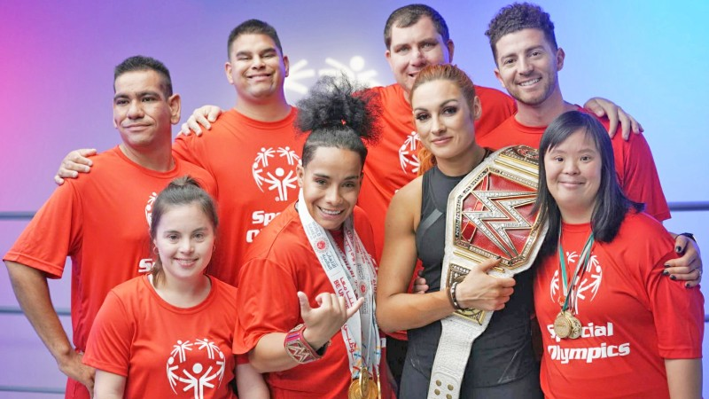

Кампания «Школа силы» - новый этап в разработке фитнес-ресурсов, которые вдохновляют и побуждают спортсменов Специальной Олимпиады оставаться в форме круглый год, особенно сейчас, потому что, как и многие другие спортсмены, они не могут тренироваться и соревноваться вместе со своими товарищами по команде. Теперь более чем когда-либо спортсмены с ограниченными интеллектуальными возможностями должны поддерживать свое тело в форме и быть сильными в сложной ситуации в мире и в каждой семье.
Фитнес-кампания включает в себя четыре видеоролика различного уровня сложности в упражнениях на гибкость, силу, равновесие и выносливость, побуждающих спортсменов заниматься фитнесом на протяжении всей своей жизни.
Для участия в съемках были приглашены 6 спортсменов Специальной Олимпиады. В этом увлекательном видео-сериале супер-звезда WWE* Бекки Линч тренирует их на ринге в серии упражнений для достижения различных уровней физической подготовки, включая уровни Superstar Trainer, Champion Trainer и Master Trainer.
«Цель состоит в том, чтобы все, независимо от их уровня физической подготовки, могли извлечь пользу из этих видеороликов», - сказала Бекки Линч. «Для меня важно присоединиться к этой кампании и поддержать тех, кто преодолевает барьеры для инклюзии».
Видео сопровождаются загружаемыми интерактивными инструментами для тренеров.
Видеоролики кампании « Школа силы» - это последнее дополнение в подборке фитнес-ресурсов, созданных для спортсменов Специальной Олимпиады, они дополняют серию ресурсов и поддерживают единый подход к фитнесу, при котором люди с ограниченными интеллектуальными возможностями могут присоединиться к своим друзьям и членам семьи для тренировок у себя дома или в пути.
Фитнес-программы Специальной Олимпиады фокусируются на физической активности, увлажнении и питании и предлагают круглогодичные фитнес-клубы, занятия фитнесом для друзей и семьи, а также оздоровительные занятия.
«Фитнес играет жизненно важную роль как для физического и психического здоровья, так и для спортивных результатов. Наши спортсмены должны иметь такие же возможности, как и все остальные, чтобы быть активными, тренироваться и иметь здоровое питание. Мы меняем облик инклюзивного здоровья, предоставляя нашим спортсменам возможность улучшить свою физическую форму, даже когда мы все физически удалены друг от друга », - сказала д-р Алисия Баззано, директор по здравоохранению Special Olympics. «Люди с ограниченными интеллектуальными возможностями умирают в среднем на 16 лет раньше, чем люди без таких ограничений из-за предотвратимых причин. Мы знаем, что становление и поддержание формы могут уменьшить эти проблемы. Кампания «Школа Силы» является фантастическим активом, который побуждает наших спортсменов не только расширять свои цели в области фитнеса, но и сохранять приверженность оздоровительным программам в эти трудные времена».

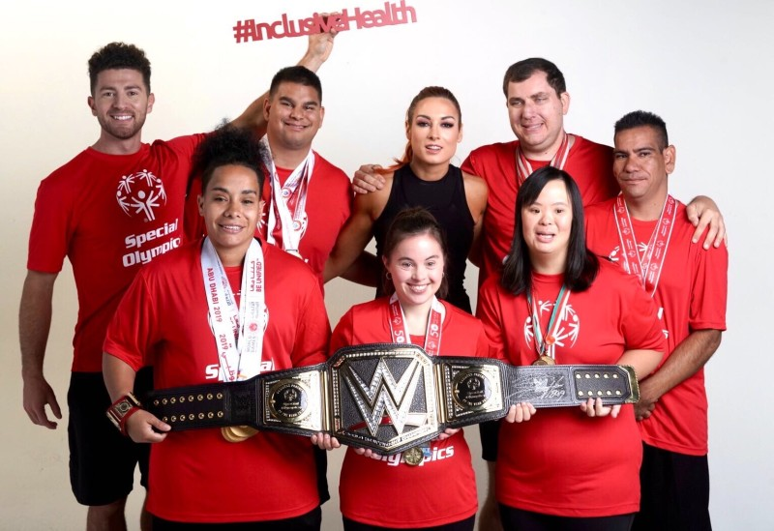

ВСЕ МАТЕРИАЛЫ КАМПАНИИ «ШКОЛА СИЛЫ» ВЫ МОЖЕТЕ НАЙТИ ПО ССЫЛКЕ https://www.specialolympics.org/school-of-strength

В программе предложен 4-недельный план тренировок, который может быть легко трансформирован под индивидуальные способности каждого спортсмена.
Русский перевод плана (трекера) –
https://drive.google.com/open?id=1vGyyKSGFMN9dHJ_LJaIhBT-dVVL6x5HE
Вы можете использовать этот план как основу для своей работы – или сделать подобный календарь самостоятельно.
______________________________________________
* WWE (World Wrestling Entertainment, Inc. – Всемирная федерация рестлинга) - американская публичная компания, занимающаяся проведением мероприятий рестлинга, а также выпускающая кинопродукцию, музыку, одежду и компьютерные игры. WWE основана в 1952 году и сегодня является крупнейшей в мире федерацией рестлинга, проводящей более 500 шоу в год. Поединки в WWE не являются соревновательным спортом. WWE именует свой продукт как «спортивное развлечение».
https://www.wwe.com/

